Europa y Africa

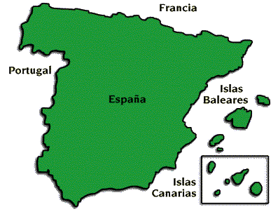

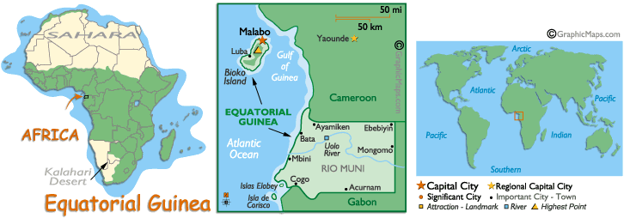

México

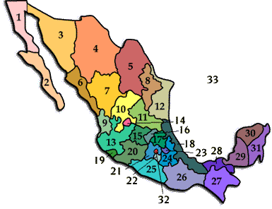
1. Baja California Norte
2. Baja California Sur
3. Sonora
4. Chihuahua
5. Coahuila
6. Sinaloa
7. Durango
8. Nuevo León
9. Nayarit
10. Zacatecas
11. San Luis Potosí
12. Tamaulipas
13. Jalisco
14. Aguascalientes
15. Guanajuato
16. Querétaro
17. Hidalgo
18. Veracruz
19. Colima
20. Michoacán
21. México
22. Morelos
23. Tlaxcala
24. Puebla
25. Guerrero
26. Oaxaca
27. Chiapas
28. Tabasco
29. Campeche
30. Yucatán
31. Quintana Roo
32. Distrito Federal
33. Golfo de México

America Central

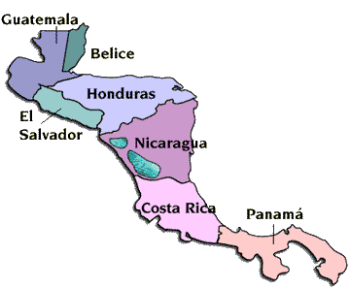

El Caribe:

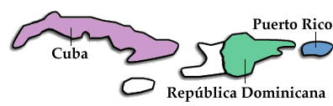

Sudamerica

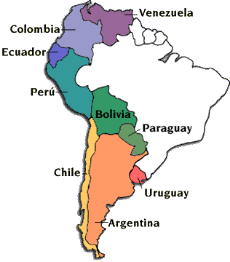

Los Estados Mexicanos

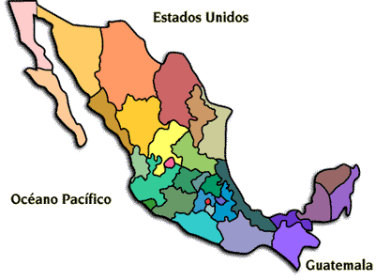
Morelos
Veracruz
Sonora
Yucatán
San Luis Potosí
México
Tamaulipas
Guerrero
Campeche
Chiapas
Oaxaca
Nuevo León
Puebla
Colima
Puebla
Golfo de México
Nayarit
Tlaxcala
Hidalgo
Aguascalientes
Michoacán
Quintana Roo
Jalisco
Sinaloa
Chihuahua
Zacatecas
Coahuila
Baja California Sur
Querétaro
Guanajuato
Tabasco
Distrito Federal
Durango
Baja California Norte

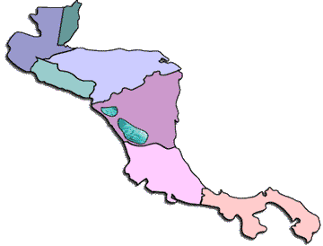
Central America
El Salvador
Panamá
Belice
Costa Rica
Guatemala
Honduras
Nicaragua

The Caribbean
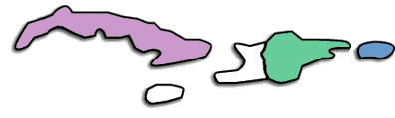
Cuba
Puerto Rico
República Domincana

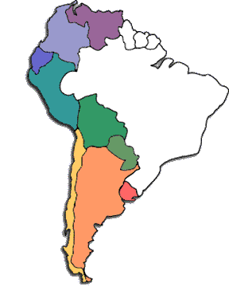
Chile
Venezuela
Bolivia
Paraguay
Argentina
Perú
Colombia
Uruguay
Ecuador

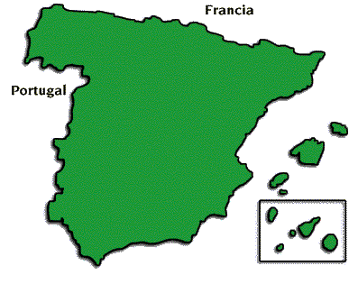

España
Islas Baleares
Islas Canarias

Los Países Hispanohablantes y Los Capitales

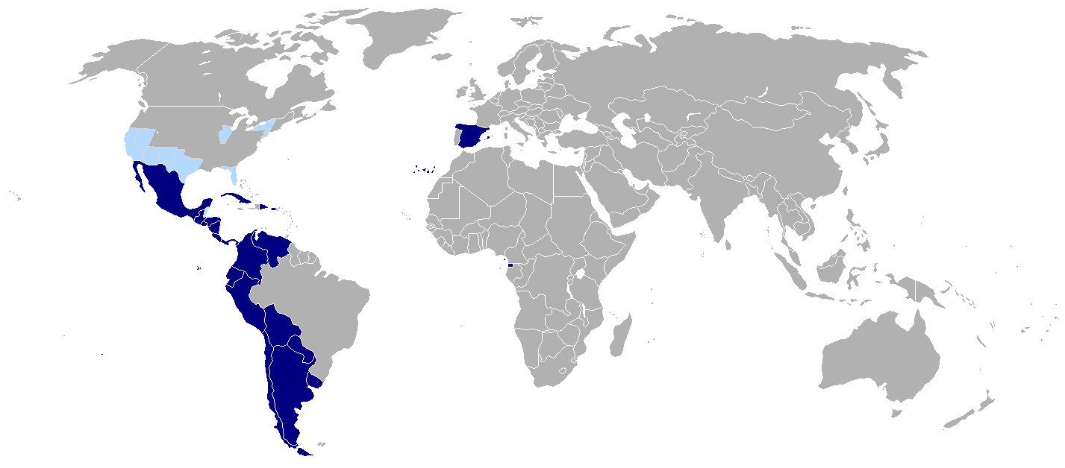
Europe
España - Madrid
Central America
Guatemala – La Ciudad de Guatemala
Honduras - Tegucigalpa
El Salvador - San Salvador
Nicaragua - Managua
Costa Rica - San José
Panamá - Panama City
Carribean
Cuba - Havana
La República Dominicana - Santo Domingo
Puerto Rico - San Juan
North America
México – La Ciudad de México (DF)
South America
Venezuela - Caracas
Colómbia - Bogotá
Ecuador - Quito
Perú - Lima
Bolivia - La Paz
Paraguay - Asunción
Chile - Santiago
Argentina - Buenos Aires
Uruguay - Montevideo
Africa
Guinea Ecuatorial- Malabo

